Modelli fisiologici delle sensazione termica e del comfort locale e generale
In questi ultimi anni i modelli per simulazione della termoregolazione umana, cosiddetti multi-nodo, sono quelli generalmente più utilizzati. Essi definiscono il quadro della sensazione ma non forniscono ancora la valutazione del comfort. Molti ricercatori (Wissler, 1964, 1985;Stolwijk and Hardy, 1966, 1977; Stolwijk, 1971; Gagge et al., 1971, 1986; Smith, 1991; Jones and Ogawa, 1992, Huizenga et al., 2001; Tanabe et al., 2002) hanno contribuito a ricercare una modellistica definitiva della termoregolazione basandosi sulla fisiologia dinamica dell'uomo.Molti ricercatori fanno l'assunzione che le proprietà degli indumenti siano statiche (Xu and Werner, 1997; Li and Holcombe, 1998; Fu, 1995; Umeno et al., 2001; Li et al., 2004), e quasi nessuno tiene in considerazione il fatto che anche la semplice ventilazione questa possa provocare il 50% di riduzione dell'isolamento termico e anche 88% nella resistenza evaporativa (Havenith et al., 1990) in funzione chiaramente del livello metabolico. Questi modelli hanno la capacità di gestire in parallelo i processi di produzione del calore endogeno del corpo, attraverso un opportuna segmentazione teorica del corpo umano. Sono in grado quindi di effettuare un bilancio termico su scala globale e metterla in relazione al sistema generale di termoregolazione legato ai centri di regolazione centrali situato a livello di ipotalamo. Il loro uso spesso è stato limitato per la loro difficoltà della simulazione in ambienti termici dinamici o transienti, dove lacune proprietà considerate statiche si modificano.
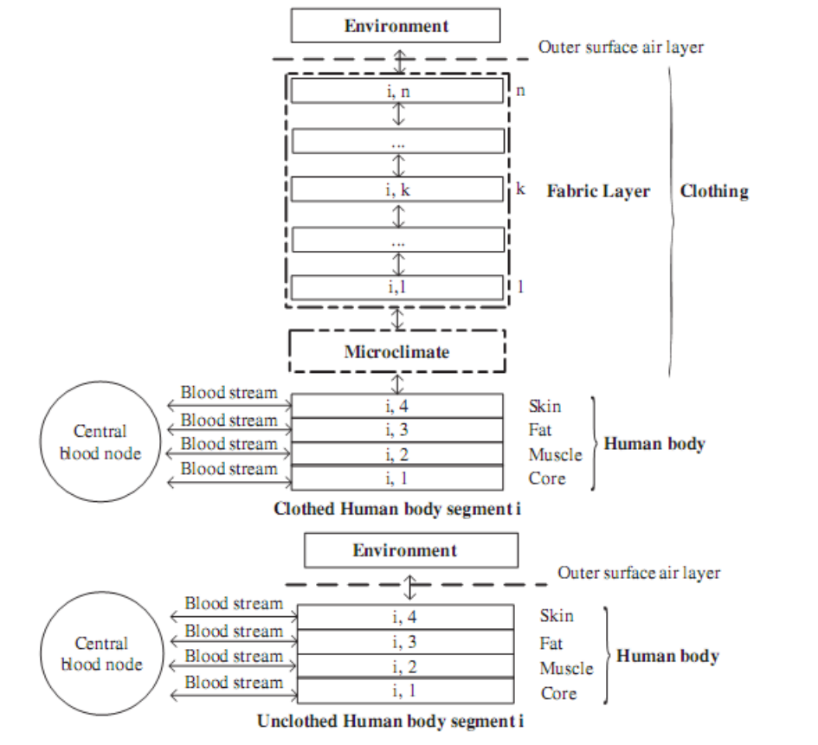
Schema generale della modellistica fisiologica e del ambiente microclimatico del clothing ensemble (Wan et al, 2008)

Rimangono un oggetto fondamentale di ricerca per quanto riguarda l’analisi del comfort tessile poiché il problema della comprensione e della modellazione del comfort locale e globale non può prescindere dal legame con l’attività metabolica legata a sua volta con il tipo di attività svolta da una persona. Difatti rappresenta l’anello di congiunzione fra le ricerche in fisiologia , quelle della scienza dei materiali e di tutta l’analisi fatta su modelli fisici come i manichini riscaldati.

Specifiche tecniche del modello Fiala
Uno dei più promettenti modelli multinodo è senza dubbio il Fiala Model a 65-Nodi che si presenta come il candidato principale per la futura definizione del indice termico universale UTCI (Universal Thermal Climate Index - COST 730) (Fiala et al, 2007). La costruzione del modello del corpo umano segue una suddivisione in 12 segmenti base, ognuno definito con opportune caratteristiche dimensionali:

Segmenti  - Capo  - Faccia  - Collo  - Spalle  - Braccio  - Avambraccio  - Mani  - Torace  - Addome  - Coscia  - Gamba  - Piede | 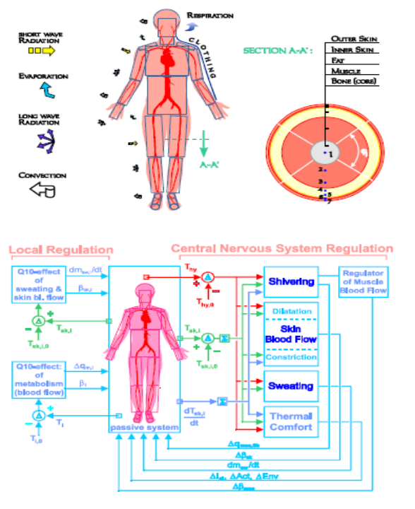

Ogni organo è modellizzato con coefficienti propri per ulteriori sub-segmenti comprensivi per ciascun organo di pelle esterna (outer skin), pelle interna (outer skin), grasso (fat), muscolo(muscle) e ossa ( bone).
Variabili parametriche utilizzate nel modello di Fiala

 | Assorbività
 | Fattore di irrorazione sanguigna (W · K¹ · m³)
⬧ | Costante di Stefan-Boltzmann (W · m² · K⁴) (=5.67051 × 10⁸ W · m² · K⁴)
 | Emissività nell’infrarosso
,, | Coefficienti tempo indipendenti delle equazioni trasferimento calore tessuto (Bioheat eq)
_{H2O} | Calore latente di vaporizzazione (= 2,256 × 10³ J/kg³)
µ_{bl} | Fattore di proporzionalità (K¹)
 | Efficienza lavoro meccanica
❒ | Densita (kg/m³)
 | Fattore di vista
⬥ | Angolo del settore del corpo (°)
 | Fattore geometrico dell’isoterma interna di ciascun segmento
❖ | Fattore geometrico delle equazioni (Bio heat equation)
A | Area (m²)
a | Distribuzione fattori di peso
act | Livello metabolico (met)
B_{x} | Arterial blood temperature parameter arising from h_{x}
C | Dispersione calore per convezione (W)
c | Capacità termica (J · kg¹ · K¹)
CO | Portata cardiaca (l/m)
E | Perdita calore per evaporazione (W)
f_{cl} | Clothing area Factor genrale Rapporto Sup. Pelle/Sup. Indumento
f*_{cl} | Valore locale di Clothing area Factor
f_{eff} | Superficie radiante effettiva
h | Coefficiente di trasferimento termico (W · m² · K¹)
H | Lavoro metabolico interno generale (W)
i_{cl} | Indice di permeabilità della pelle
i*_{cl} | Valore locale di i_{cl}

I_{cl} | Isolamento termico intrinseco pelle -vestito (m² · K · W¹)
I*_{cl} | Valore locale di I_{cl} (m² · K · W¹)
k | Conducibilità (W · m · K )
L | Lewis costante (L_{a} = 0.0165) (K/Pa)
m | Mass (kg)
M | Lavoro metabolico interno generale (W)
MRT | Temperatura media radiante (°C)
P | Pressione di vapore (Pa)
q | Densità di flusso di calore (W/m²)
q_{m} | Tasso metabolico(W/m³)
Q | Flusso di calore (W)
r | Diametro(m)
R_{e} | Resistenza al trasferimento di vapore (m² · Pa · W¹)
RH | Umidità relativa (%)
s | Flusso a onde corte(W/m²)
t | Time (s)
T | Temperatura (°C)
T* | Temperatura assoluta(K)
U* | Trasmissione calore pelle /ambiente esterno (W · m² · K¹) (or) (W · m² · Pa¹)
v | Velocità aria (m/s)
V | Volume (m³)
w | (s¹) Tasso di irrorazione sanguigna
wt | Proporzione area bagnata (Wetted area ratio)

Il modello utilizza le bioheat’s equation di Pennes (1946) , che a livello di ciascun segmento e forniscono la T° della pelle in funzione del tasso di irrorazione sanguigno per ciascun organo, il quale a sua volta regolato dal sistema di termoregolazione, che lavora in funzione delle caratteristiche ambientali in essere e il clothing ensemble indossato. Il risultato più importante fornito dalle simulazioni del modello di Fiala è la sensazione DTS o sensazione termica dinamica ( →Dynamical Thermal Sensation), una volta parametrizzato opportunamente il clothing ensemble con i dati locali per singoli indumenti per l’isolamento termico I_{cl}*, la resistenza evaporativa R_{ev}* e l’indice di permeabilità al vapore i_{m}* e integrati a livello generale con le metodologie proposte dagli ISO corrispondenti al tipo di abbigliamento. La sensazione termica dinamica nasce dal lavoro di De Dear e Ring et al. (1993) i quali hanno lavorato sugli stimoli dei termorecettori umani e hanno voluto proporre un modello coerente con la gestione dei segnali sensoriali identificabili negli Area Summation Factors (ASFs) delle diverse parti del corpo (Hensel 1981). Questo introduce nella modellistica del comfort locale che necessità di modelli complessi che vanno solo successivamente ricomposti per ottenere il comfort termico generale che è figlio del filtro cognitivo sulla sensazione termica generale. Zhang (2004) propone un modello generale del comfort locale basato sulla regressione logistica che può sfruttare i risultati analitici forniti dal modello termofisiologico di Fiala. L’espressione generale per Fiala della DTS e necessita dei set point di riferimento della temperatura della pelle in condizioni di neutralità, e raccoglie in un determinato intervallo di tempo t le variazioni medie negative (-) e positive (+) della temperatura media della pelle:

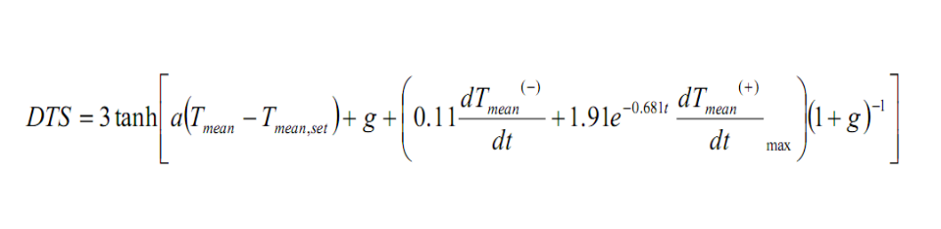

dove il valore del termine a dipende se siamo sopra ( a= 1.08 ) o sotto ( a= 1.08 ) il set point di neutralità cutaneo locale, mentre il termine g dipende dalla temperatura ipotalamica t_{hy}:

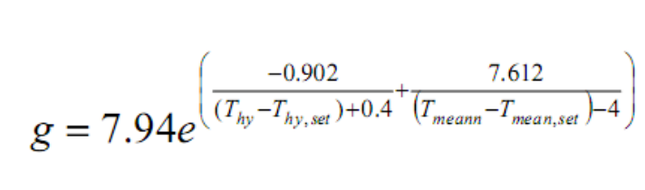
Il risultato è il valore su una scala bipolare caldo/freddo della sensazione a 8 intervalli ( -4, 0, +4) e indicato successivamente con S₀. Per la T_{hy} (°C) bisogna tenere conto dei ritmi circadiani. L’ampiezza di variazione dipende dagli studi: 0.7 – 1.5°C (Hensel 1981), 1°C (McIntyre 1980), o 0.4°C (Pandolf, Sawka et al. 1988). Il periodo crescente varia in funzione del cosidetto morning surge (2–8 AM) e la temperatura interna presenta un minimo relativo compreso fra 2 – 8 PM. Un modello comprensivodella variabile del ciclo mestruale può essere il seguente:

T_{hy} = 37.1 + (37.3 – 37.1) (time – 9)/(17.5 – 9) + 0.2 C_{m}

dove abbiamo C_{m}=0 durante il periodo follicolare, C_{m}=1 per la fase luteolare e C_{m}=0.3 per il resto.

Il modello di comfort generale e locale

Zhang (2004) completa il quadro di Fiala fornendo innanzitutto un equazione parametrica sia per le sensazioni locali termiche S_{l} che e di comfort locale da cui può essere ricavato il DTS (o S₀). Seguono il modello di comfort locale e generale. Il modello per la sensazione locale ha una sua formulazione matematica che è la seguente:
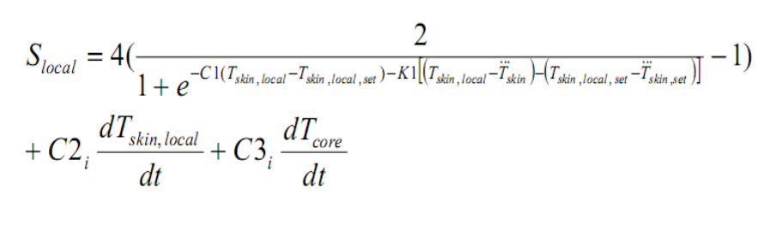
Analizzando l’equazione sono proprio i valori dei coefficienti che sintetizzano l’attitudine e la gerarchia delle varie parti del corpo che determinano poi la sensazione complessiva sia termica che di comfort termico generale. L’equazione comprende un primo termico che fornisce l’indicazioni per la sensazione statica di una specifica parte del corpo grazie ai coefficienti C1 e K1; seguono i termini della sensazione termica dinamica con i coefficienti C2 e C3, la prima legata alla variazione della temperatura della pelle mentre la seconda , eventuale, alla variazione della temperatura interna. L’espressione di un Local Comfort Model per una determinata parte del corpo , noti la So sensazione termica generale e S_{l} quella locale è sempre da Zhang (2004):
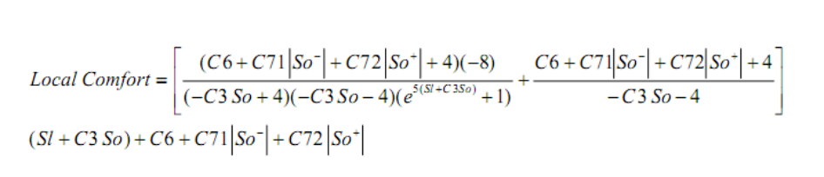
Il parametro So è la sensazione complessiva del corpo legata alla ambiente termico .E’ chiaro che la sensazione termica locale del corpo è in funzione di quella generale. Questa ha il compito di orientare il quadro dei rapporti particolari che ogni singola parte del corpo ha nei riguardi del funzionamento del sistema di termoregolazione e determina la possibilità dei massimi locali di comfort. S_{l} o sensazione locale determinata va corretta con l’equazione successiva con le variabili sesso ( F=10, M=5), età e la % di grasso dell’organo:

S_{loc} = S_{loc} + 0.025 (% grasso– 31.8) (%) –0.12 (sesso – 7.78) + 0.016 (età– 25.4)
Tabella Coefficienti di Zhang per sensazione statica termica
Settore corpo | C1 | K1 | C1 | K1 | Atteso/Osservati
Posizione  T° pelle setpoint | - | - | + | + | R quadro
Dorso | 0.3 | 0.1 | 0.7 | 0.1 | 0.66
Petto | 0.35 | 0.1 | 0.6 | 0.1 | 0.67
Faccia | 0.15 | 0.1 | 0.7 | 0.1 | 0.7
Mano | 0.2 | 0.15 | 0.45 | 0.15 | 0.74
Piede | 0.25 | 0.15 | 0.26 | 0.15 | 0.76
Collo | 0.4 | 0.15 | 1.25 | 0.15 | 0.63
Gola | 0.1 | 0.2 | 0.6 | 0.2 | 0.58
Testa | 0.38 | 0.18 | 1.32 | 0.18 | 0.55
Bacino | 0.2 | 0.15 | 0.4 | 0.15 | 0.5
Avambraccio | 0.3 | 0.1 | 0.7 | 0.1 | 0.81
Avambraccio | 0.29 | 0.1 | 0.4 | 0.1 | 0.72
Gamba | 0.29 | 0.1 | 0.4 | 0.1 | 0.62
Coscia | 0.2 | 0.11 | 0.29 | 0.11 | 0.5

Tabella coefficienti di Zhang per modello di comfort locale

Settore corpo | C31 | C32 | C6 | C71 | C72 | C8 | N | R2
Capo | 0 | 1.39 | 1.27 | 0.28 | 0.4 | 0.5 | 2 | 0.55
Faccia | -0.11 | 0.11 | 2.02 | 0 | 0.4 | 0.41 | 1.5 | 0.44
Collo | 0 | 0 | 1.96 | 0 | 0 | -0.19 | 1 | 0.43
Gola | 0 | 0.62 | 1.95 | 0 | 0.79 | 1.1 | 1.5 | 0.33
Glutei | -0.5 | 0.59 | 2.22 | 0.74 | 0 | 0 | 1 | 0.74
Dorso | 0 | 0 | 2.05 | 0 | 0 | 0 | 1 | 0.45
Lombi | 0 | 0 | 2.2 | 0 | 0 | 0 | 1 | 0.69
Petto | -1.15 | 0 | 1.88 | 0.92 | 0 | 0 | 1.5 | 0.68
Torace_inf | -1.07 | 0 | 1.74 | 0.35 | 0 | 0 | 2 | 0.7
Bacino | -1 | 0.38 | 2.7 | 0.83 | -0.64 | -0.75 | 1 | 0.74
Braccio | -0.43 | 0 | 2.2 | 0 | 0 | -0.33 | 1 | 0.7
Avambraccio | -1.64 | 0.34 | 2.38 | 1.18 | 0.28 | -0.41 | 1 | 0.77
Mano | -0.8 | 0.8 | 1.99 | 0.48 | 0.48 | 0 | 1 | 0.6
Coscia | 0 | 0 | 1.98 | 0 | 0 | 0 | 1 | 0.59
Gamba | -1 | 1.5 | 1.27 | 0.4 | 1.22 | 0.36 | 1.5 | 0.68
Piede | -2.31 | 0.21 | 1.62 | 0.5 | 0.3 | -0.25 | 2 | 0.55

Il coefficiente C6 rappresenta il coefficiente massimo comfort locale in ambienti termici neutrale come sensazione generale sensazione di malessere. Il coefficiente C31 e C32 rappresentano i coefficientid di shift,quando rispettivamente si incontro a sensazione di caldo in ambienti freddi e di fredd in ambienti caldi. I coefficienti C71 e C72 corrispondono alla possibilità di massimo comfort. Più sono grande dei coefficienti, più elevato è il livello di massimo comfort. Il coefficiente C8 riflette la preferenza di ciascuna parte del corpo verso la sensazione di caldo o di freddo in condizioni neutrali. Un valore positivo indica una preferenza fresco, e un valore negativo indica una preferenza per il caldo. Il comfort generale allora è possibile stimarlo tramite un insieme di pesi i relativo a ciascuna parte del corpo. I pesi hanno valori in funzione se hanno sensazione di freddo o di caldo:
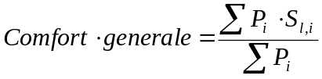

Tabella pesi di Zhang per modello di comfort generale

Settore corpo | S_{l}-S_{media} <=0 | R2 | S_{l}-S_{media} <=0 | R2 | Note
Gola | -0.16 | 0.44 | 0.19 | 0.14
Capo | -0.13 | 0.82 | 0.21 | 0.57
Collo | -0.13 | 0.71 | 0.23 | 0.68
Faccia | -0.15 | 0.71 | 0.3 | 0.81 | Importante caldo
Petto | -0.23 | 0.9 | 0.23 | 0.7 | Importante
Glutei | -0.23 | 0.81 | 0.24 | 0.8
Bacino | -0.17 | 0.85 | 0.15 | 0.73
Braccio | -0.1 | 0.69 | 0.14 | 0.42
Avambraccio | -0.1 | 0.69 | 0.14 | 0.42
Mano | -0.04 | 0.29 | 0.04 | 0.23
Coscia | -0.13 | 0.38 | 0.26 | 0.3
Gamba | -0.13 | 0.38 | 0.26 | 0.3
Piede (2) | -0.09 | 0.1 | 0.24 | 0.37
Piede (1) | -0.09 | 0.1 | 0.14 | 0.2
Schiena | -0.16 | 0.86 | 0.26 | 0.88 | Importante
Lombi | -0.21 | 0.84 | 0.35 | 0.88 | Importante

I riferimenti per le temperature di set point locale della pelle desunte dalle rilevazioni in ambienti termici neutrali sono riassunti da tre autori ( Zhang, 2004, Tanabe 2002, Olesen et Fanger, 1973) nella tabella successa. I grafici successivi mostrano in forma grafica il valore di comfort e sensazione locali per ambienti termici.

Settore Corpo | T°pelle neutrale  (Tanabe,2002) | T°pelle neutrale  (Zhang, 2004) | T°pelle neutrale  (Olesen et Fanger,1973) | T°  interna | Area pelle  Dubois (mq) | Peso  (kg)
Piede SX | 33.9 | 33.3 | 32.2 | 35.1 | 0.056 | 0.48
Piede DX | 33.9 | 33.3 | 32.2 | 35.1 | 0.056 | 0.48
Gamba SX | 33.4 | 32.7 | 32.2 | 35.6 | 0.112 | 3.343
Gamba DX | 33.4 | 32.7 | 32.2 | 35.6 | 0.112 | 3.343
Coscia SX | 33.8 | 34.3 | 33.7 | 35.8 | 0.209 | 7.013
Coscia DX | 33.8 | 34.3 | 33.7 | 35.8 | 0.209 | 7.013
Bacino-Addome | 33.4 | 35.3 | 34.9 | 36.3 | 0.221 | 17.57
Capo | 35.6 | 35.8 | 34.2 | 36.9 | 0.14 | 4.02
Mano SX | 35.2 | 34.4 | 33.5 | 35.4 | 0.05 | 0.335
Mano DX | 35.2 | 34.4 | 33.5 | 35.4 | 0.05 | 0.335
Braccio SX | 34.6 | 34.4 | 33.1 | 35.5 | 0.063 | 1.373
Braccio DX | 34.6 | 34.4 | 33.1 | 35.5 | 0.063 | 1.373
Spalla SX | 33.4 | - | - | 35.8 | 0.096 | 2.163
Spalla DX | 33.4 | - | - | 35.8 | 0.096 | 2.163
Torace | 33.6 | 35.1 | 34.5 | 36.5 | 0.175 | 12.4
Dorso | 33.2 | 35.3 | 34.4 | 36.5 | 0.161 | 11.03
Corpo totale | 34.025 | 34.45 | 33.38 | 35.7875 | 1.87 | 74

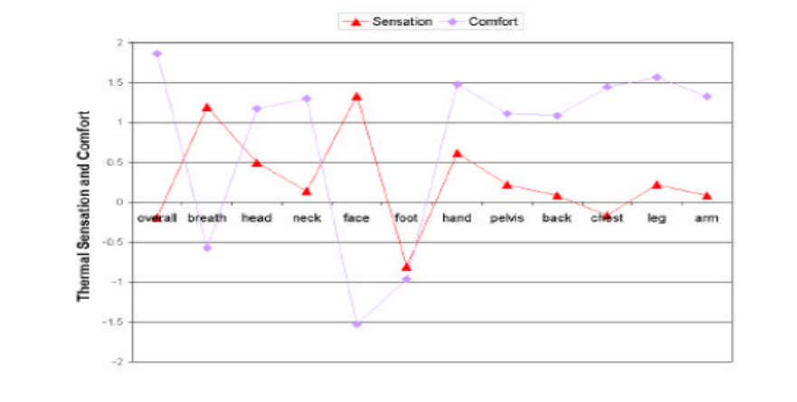

Condizioni di ambiente termico neutrale(0.5 < PMV < -0.5)
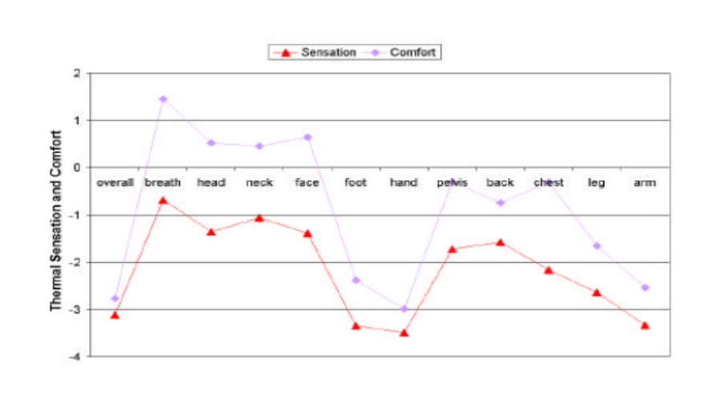
Condizioni di ambiente termico freddo (PMV < -1)

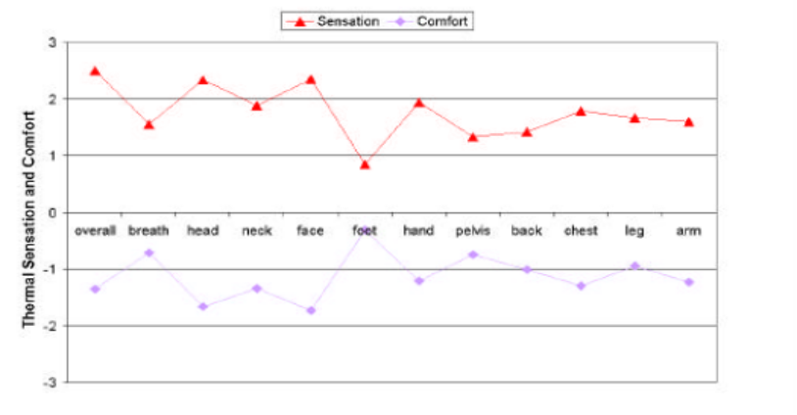
Condizioni di ambiente termico caldo ( PMV > 1)

Diagrammi del rapporto fra sensazione termica e comfort locale (da Zhang, 2004).

Configurazione dei parametri di clothing nel modello di Fiala

Il modello di Fiala prevede l’ingresso dei parametri essenziali dei singoli indumenti corrispondenti
alle regioni del corpo del modello. La tabella seguente si riferisce ad un semplice completo di abbigliamento. Per alcuni indumenti i settori sono ovviamente molteplici. L’f_{cl} è sempre dell’indumento più esterno in caso di layer multiplo. Con i relativi output grafici tratti da Fiala et al (1999).I

Settore Corpo  (Codice Item) |  | Maglietta | Pantaloni | Calzini | Mutande | Area Dubois | Peso  Organo
Capo | 1 |  |  |  |  | 0.14 | 4.02
Faccia | 2 |  |  |  |  | 0.05 | 0.5
Collo | 3 | x |  |  |  | 0.0008 | 1
Spalle | 4 | x |  |  |  | 0.192 | 4.326
Torace | 5 | x |  |  |  | 0.336 | 23.43
Addome | 6 | x | x |  | x | 0.221 | 17.57
Braccia Sx | 7 | x |  |  |  | 0.063 | 1.373
Braccia Dx | 8 | x |  |  |  | 0.063 | 1.373
Mani | 9 |  |  |  |  | 0.1 | 0.67
Coscie | 10 |  | x |  |  | 0.418 | 14.026
Gambe | 11 |  | x |  |  | 0.224 | 6.686
Piedi | 12 |  |  | x |  | 0.112 | 0.96

Ecco l’esempio di un file ASCII di ingresso per inizializzare una simulazione del modello FIALA. Vengono riportati per ciascun indumento i valori I*_{cl}, R*_{cle}, le due emissività del materiale, e i valori assoluti di R_{ct} e R_{ev} del tessuto.

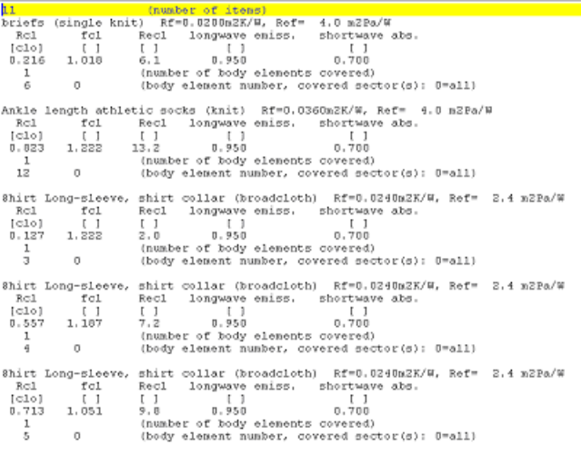
I parametri del modello FIALA sono i seguenti sia in entrata che in uscita:

Variabili | Grandezza | Nome | I/O
mTair | [°C] | T° aria | Input
mVair | [m/s] | Velocità aria | Input
mRH | [%] | Umidità relativa | Input
MRT | [°C] | Temperatura media radiante | Input
Met | [Wm-2] | Livello metabolico | Input
Tskm | [°C] | T° pelle media | Output
Thy | [°C] | T° ipotalamico | Output
Tre | [°C] | T° rettale | Output
Qmet | [W] | Lavoro metabolico | Output
Shiv | [W] | Brivido | Output
sMsw | [g/min] | Produzione di sudore | Output
WtdSkA | [%] | Porzione di pelle bagnata | Output
MskEv | [g/min] | Evaporato da sudore | Output
MRspEv | [g/min] | Perdita umidità per respirazione | Output
sVbl | [L/min] | Tasso saguigno | Output
VblSk | [%bas] | Tasso irrorazione della pelle | Output
DTS | [ ASHRAE ] | Sensazione termica dinamica | Output
PPD | [%] | Percentuali soddisfatti | Output
DTSX | [ ASHRAE ] | Sensazione termica dinamica | Output
T° pelle Capo | [°C] |  | Output
T° pelle Faccia | [°C] |  | Output
T° pelle Collo | [°C] |  | Output
T° pelle Spalle | [°C] |  | Output
T° pelle Torace | [°C] |  | Output
T° pelle Addome | [°C] |  | Output
T° pelle Braccia Sx | [°C] |  | Output
T° pelle Braccia Dx | [°C] |  | Output
T° pelle Mani | [°C] |  | Output
T° pelle Coscie | [°C] |  | Output
T° pelle Gambe | [°C] |  | Output
T° pelle Piedi | [°C] |  | Output

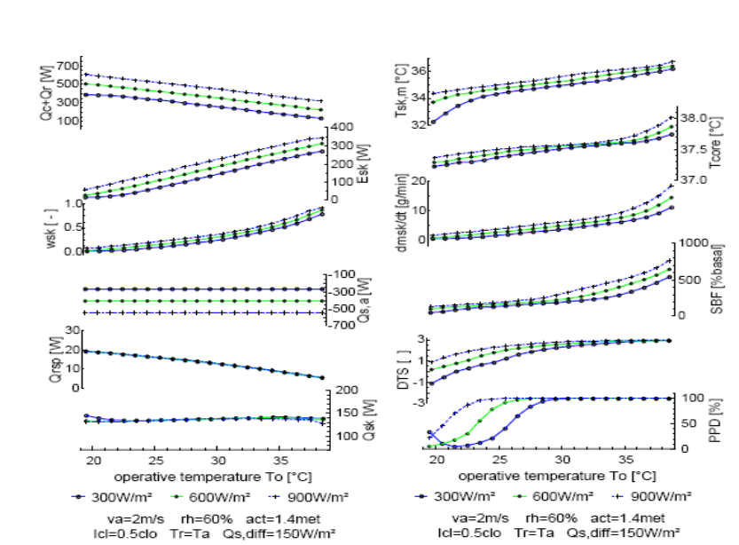

I grafici esprimo un esempio di uscita grafica della dinamica di alcune delle principali variabili in output per ambienti termici sotto tre regimi radiativi (300,600,900 Wm⁻²) con un range di temperatura operativa di tipo estivo.

Complessità del comfort locale :l’esempio del comfort calzaturiero

Lo scopo della ricerca sul comfort nell’ambito della manifattura del calzaturiero è quello di razionalizzare gli elementi a disposizione del modellista per creare capi che tengano conto dei principi della scienza ergonomia. Le metodologie hanno avuto uno sviluppo recente e risultano passibili di applicazione concreta anche oltre al mondo dell’abbigliamento sportivo. Interessante è applicazione dei test di campo come i wear trial dedicati, legate alla scelta di nuovi materiali, in modo da fornire alle aziende elementi concreti, da inserire nel panorama delle loro scelte innovative. L‘oggetto calzatura è uno degli elementi più significativi dell’abbigliamento della persona, poiché in primo luogo coinvolge una delle zone del corpo che maggiormente mantiene il contatto diretto e fisico nel cosiddetto living space umano. Sostanzialmente il piede, o più correttamente il sistema piede-calzatura, è impegnato ad assicurare la piena capacità di spostamento e di stazionamento in funzione della postura, che ordinariamente avviene senza la richiesta di una precisa consapevolezza della persona che lo svolge. Nonostante questo nulla toglie che la tipologia e il carico delle sollecitazioni a cui tale sistema è sottoposto è notevole. Le più significative sono indubbiamente quelle meccaniche seguite da quelle di ordine termico e igrometrico. L’alta specializzazione, in termini di forma e in termini di scelta dei materiali, esibita dalla grande varietà dei prodotti calzaturieri riflette in primo luogo questa esigenza di assicurare una mitigazione di tutti i tipi di impatto legato alla contingente attività da svolgere, alle caratteristiche personali dell’indossatore e al tipo di ambiente termico che questi deve affrontare. Tutti temi che afferiscono più generalmente al settore di ricerca sul comfort in campo tessile. Sono tre le aree di attenzione che possiamo individuare quando si tratta del sistema piede- calzatura:

- il comfort bio-meccanico: rientrano in questa categoria tutti gli aspetti di tipo cinematico (cioè commessi al movimento del piede e più in generale degli arti inferiori durante la deambulazione) e dinamico (ovvero relativi alle forze che interagiscono fra il piede e la calzatura e – attraverso la calzatura – fra piede e terreno)

- il comfort termofisiologico, relativo a tutti i fenomeni che modificano in maniera sensibile i valori di temperatura ed umidità ,quindi riconducibili a processi di tipo termico e psicrometrico, rilevabili nel microambiente che si instaura fra il piede e la calzatura, che risulta fortemente condizionato anche dalle relazioni fisiche che la calzatura instaura con l’ambiente esterno, sia il suolo sottostante che l’aria circostante.

- il comfort microbiologico, attinente alla sanità e quindi alle relazioni fra il piede e le forme di vita microscopiche che popolano il microambiente della calzatura.

Tale schema è fondamentalmente una classificazione utile per avere uno schema di riferimento per meglio connettere eventuali criticità di un determinato modello di calzatura ed eventuali proposte di soluzione. Generalmente le soluzioni per le problematiche di comfort termico nel settore calzaturiero sono legate a innovazioni nel design e nella forma degli elementi della scarpa, in modalità non contraddittoria nei confronti dell’ergonomia del piede, e ad una scelta mirata nei materiali, in modo da elevare la performance tecnica della calzatura, specialmente in relazione alla alla sua resistenza termica (R_{ct})e traspirativa (R_{ev}), l’indice di permeabilità all’acqua (i_{m}).

A partire dalla fine degli anni 80’ prende l’avvio di un esplorazione sistematica dei fattori che intervengono nel comfort di tutti gli indumenti. Precedentemente la letteratura è molto scarsa e sono molto limitate le informazioni relative ai parametri funzionali del piede. E’ il settore della calzatura tecnica e sportiva, a cui non sono estranee le tematiche relative alla protezione individuale dagli infortuni professionali e al freddo eccessivo, che trascina questo tipo di ricerca. E’ del 1992 l’attuale standard per il cosiddetto testing footwear : EN ISO 344 -1992. I settori sportivo e professionale hanno esigenze elevate in termini sia di performance che di sicurezza, quindi l’ingresso delle innovazioni in questo settore diventa importante. Per alcuni success case commerciali la ricerca sul comfort diventa un punto di identità qualificante del prodotto. E’ inevitabile che un prodotto capace di adattarsi alle richieste del cliente, sempre più affine in media a stili di vita che incamerano lo sportswear come valore, risultino vincenti generando un alto grado di fidelizzazione. L’attenzione specialmente nei confronti del comfort termofisiologico dei vari istituti di ricerca si rivolge innanzitutto:

- Monitoraggio della fisiologia del piede: misura tasso di sudorazione, della portata sanguigna della temperatura della pelle ( foot skin temperature).

- Monitoraggio microclimatico della calzatura: dinamica nel tempo di temperatura e umidità per individuare il momento grado di saturazione della tomaia.

- Definizione di opportuni Wear Trial ovvero protocolli di prova in modalità panel per verificare le prestazioni dei prototipi in ambienti reale.

- Rilevazione della capacità di isolamento termico medio complessivo della calzatura tramite termografia IR atti a rilevare eventuali ponti termici.

- Predisposizione di modelli come il Thermal Foot Model per una valutazione quantitativa degli scambi termici e igrometrici della calzatura.

- La creazione di sistemi simili Thermal Foot Manikin Systemper la simulazione in camera climatica delle proprietà statiche e dinamiche del comfort di una calzatura, con un attenzione anche al comfort biomeccanico.

Termofisiologia del piede

Il sistema termodinamico che si realizza in una calzatura è costituito dai seguenti elementi essenziali:
- una massa dotata di una propria energia termica (H =entalpia), costituita dal piede;
- un sistema di adduzione/sottrazione di energia termica, costituito dal sistema circolatorio locale del piede;
- un sistema di trasferimento di energia termica dall’ambiente al piede o viceversa, mediante scambio di calore attraverso la calzatura;

I fenomeni di scambio termico principale che si instaurano e che convivono nel sistema piede-calzatura sono allora i seguenti:

- conduzione di calore con il resto del corpo attraverso la gamba (struttura ossea, muscolatura, massa lipidica);

- convezione liquida attraverso la circolazione sanguigna;

- irraggiamento fra calzatura e ambiente esterno;

- scambio di calore conseguente all’evaporazione, all’esterno della calzatura, del sudore emesso dal piede, assorbito dai materiali componenti la calzatura e da questi trasferito per capillarità fino all’interfaccia esterna con l’ambiente; in questo meccanismo troviamo quindi sia fenomeni di diffusione di fase liquida in fase solida porosa che fenomeni di convezione gassosa sulla superficie esterna;

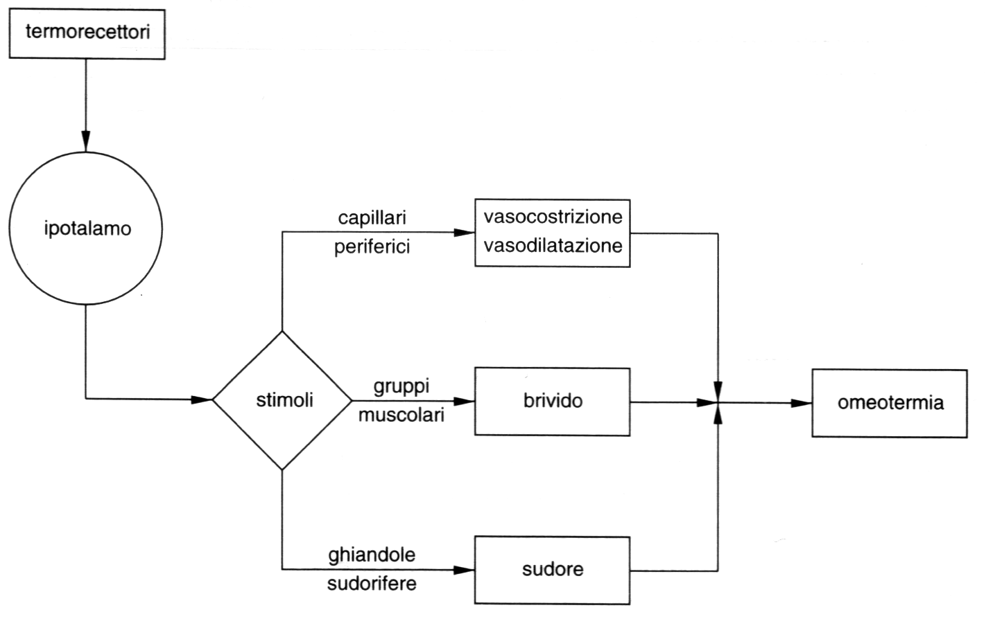

Sistema di termoregolazione del corpo umano

Come il piede tutte la strutture delle estremità del corpo umano sono caratterizzate da un rapporto volume area/volume molto altche li può rendere capaci di un elevata dispersione di calore, importante nel quadro generale della tenuta termica dell’intero organismo. Il corpo umano nella sua ricerca continua dell’omeostasi (Fig. 1) ha dotato queste zone del corpo di meccanismi di modulazione del flusso sanguigno, e di conseguenza del calore, molto efficienti. Tra questi sono degni di nota l’attività di sudorazione nei confronti dell’aumento di temperatura e per il freddo l’anamostosi arteriovenosa (AVA), caratterizzata da una forte vasocostrizione locale dell’organo dove il sangue viene ritmicamente iniettato per far fronte esclusivamente ai danni da freddo.
Il piede umano trova le sue condizioni ideali ad una temperatura esterna di 33°C circa e con una umidità relativa dell’ambiente che lo circonda,l’interno della calzatura nel nostro caso, che risulta generalmente prossima al 60%. La soglia di sensibilità al calore è intorno a 35,5 °C, mentre la soglia del dolore superiore è mediamente intorno a 47°C, ma può scendere per alcuni soggetti a 43°C. La sensazione di freddo alle dita del piede viene avvertita sotto i 25°C, e viene percepita come non confortevole al di sotto dei 20-21°C, e come dolorosa ad una temperatura prossima a 4°C in media, ma con un range di sensibilità che va da +11°C a –4°C. E’ importante notare che da indagini sperimentali si è trovato che la temperatura delle dita è mediamente di circa 6°C inferiore a quella del piede. Generalmente in un ambiente termico neutrale come già detto la temperatura del piede è di circa 33.1 °C, quella interna è di 35 °C, con un entalpia media di di 160 KJ. Il volume ed il peso del singolo piede è ricavabile da specifiche funzioni allo metriche (AMRL Technical report TR-69-70, C.E.Clauser, 1969) come la seguente, riferita campione di maschi adulti americani:

Vol. piede (lt) = -0.794 + 0.003 * "Peso"+0.043 * "Circonferenza caviglia"+0.025 * "Lunghezza del piede"

I piedi ricevono, in condizioni di neutralità termica, dal flusso arterioso una potenza media di 30 W, che rappresenta la forma principale di contributo di calore. Per la ridotta presenza della massa muscolare, la produzione di energia metabolica è limitata a circa 2 W. Inoltre l’efficienza muscolare è funzione della temperatura interna del piede, difatti quando questa scende sotto i 10 °C, la produzione metabolica scende sotto i 0.2 W, praticamente annullandosi. Queste conclusioni rendono ragione del grave rischio di ipotermia a cui vanno soggetti i piedi, quando si presentano contemporaneamente le condizioni di vasocostrizione e un di insufficiente isolamento della calzatura. Un altro aspetto importante nella dinamica del bilancio termico locale del sistema piede- calzatura è legato alla produzione di sudore. In letteratura si trovano i seguenti valori indicativi medi per la produzione di sudore da parte del piede umano singolarmente preso:
  - a riposo: circa 3 g/h;
  - durante una attività lavorativa moderata: da 3 a 6 g/h;
  - durante una attività pesante: circa 10 g/h;
  - durante una attività molto pesante: fino ad un massimo di 14-15 g/h.
Considerando che il sudore è costituito per la quasi totalità da acqua, possiamo considerare che il suo calore latente di evaporazione e il suo calore specifico siano pari a quelli dell’acqua, cioè: C_{L} = 2,25 KJ/kg per il calore latente di evaporazione e c_{t} = 4,184 kJ/kg/°C per quello specifico. Il sudore per la maggiore conducibilità termica dell’acqua induce una drastica modifica nelle proprietà di isolamento termico della calzatura. Quindi la gestione dell’eccesso di umidità, generata sia dalla perspirazione che dalla sudorazione, rappresenta uno dei problemi decisivi per il comfort termofisiologico calzaturiero e sono da temere gli effetti di condensa . Inoltre è noto che esiste proprio una relazione precisa fra tasso di sudorazione e temperatura della pelle del piede. A questo proposito è evidente che la capacità di isolamento della calzatura è anche in funzione del volume della camera d’aria realizzata dalla calzatura intorno al piede. Altri due fattori sono degni di menzione nei riguardi nel quadro generale del comfort: il peso della scarpa, il colore di questa nei riguardi della sua capacità di assorbire energia radiante in condizioni outdoor.

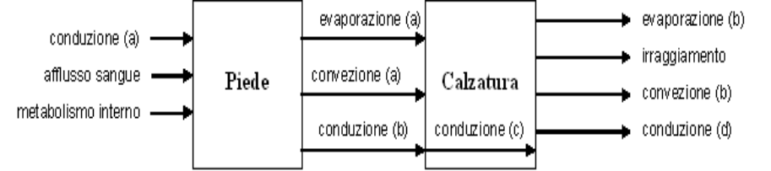
Processi del bilancio termico locale del piede

Comfort generale e locale del piede.

E’ molto importante quando si tratta l’argomento comfort delineare il concetto di sensazione ovvero lo stimolo diretto avvertito, che può termico di altro genere, rispetto a quello di comfort vero e proprio, che in realtà afferisce al campo della percezione e quindi coinvolgendo anche una mediazione dell’intelletto. Inoltre in ergonomia è possibile definire un overall comfort, riguardante il giudizio complessivo avvertito per l’intero corpo rispetto ad una determinata situazione, e un local comfort se lo stesso giudizio si riferisce ad una area specifica del corpo. La valutazione quantitativa sia delle sensazioni che dei giudizi di comfort sono generalmente fatte su scale bipolari a 7 intervalli, dove lo 0 rappresenta in genere la neutralità. I piedi, come le mani, sono importanti come comfort locale ma sono gli organi che hanno un diretta influenza sul comfort generale, anzi dall’esame dei grafici dell’appendice 2, dove si mette in relazione la sensazione termica e comfort generale, è possibile osservare alcune singolarità. In condizioni neutrali il ogni disagio generale possibile è legata una sensazione di freddo ai piedi, in quelle di freddo una sensazione coerente con lo stato termico influenza fortemente lo stato di comfort globale, mentre in condizioni di caldo il piede,di solito, risulta essere indifferente alle sensazioni termiche. Dominano invece quelle legate allo stato di bagnatura e di ristagno di umidità. Gli elementi in uno scenario ipotetico di lavoro da sfruttare per massimizzare le proprietà di comfort in una calzatura possono essere riassunte nello schema seguente, osservando che alcuni di loro possono essere in conflitto, ipotizzando che la calzatura è sempre un sistema:

piede → calzino → suola.

fitness
mobilità
waterproofing
isolamento
termico
protezione
permeabilità
al vapore
durabilità
peso
COMFORT

Gli elementi di progetto per il comfort calzaturiero

Appendice A Antropometria del piede

- Esempio di statistica antropometrica del piede, campione maschi adulti americani (AMRL technical report TR-69-70, Clauser,1969) e misure sono in litri ( volume), in cm ( lunghezze) e in kg ( peso). Per zona piedi viene inteso la statistica riferita ai due piedi.

Zona Piedi | Media | Range Min. | Range Max. | Dev.St | CV
Peso | 0.959 | 0.76 | 1.159 | 0.091 | 9.49
Volume | 0.885 | 0.699 | 1.048 | 0.083 | 9.38
Calcagno CM | 11.1 | 10.3 | 11.6 | 0.39 | 3.47
Pianta CM | 3.75 | 2.5 | 5 | 0.62 | 16.44
Caviglia Circ. | 20.05 | 18.6 | 22.4 | 1.24 | 6.17
Lunghezza piede | 24.78 | 23 | 26.8 | 1 | 4.05

- Esempio di distribuzione combinata fra parametri del piede, campione maschi adulti giapponesi.( Digital Human for Human Centered Design, http://www.dh.aist.go.jp/) .

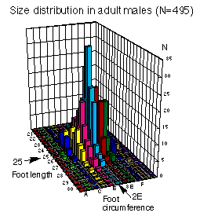

Appendice B

Esempio di questionario DELPHI per la richiesta di verifica di coerenza fra sensazione termica e comfort per il piede.
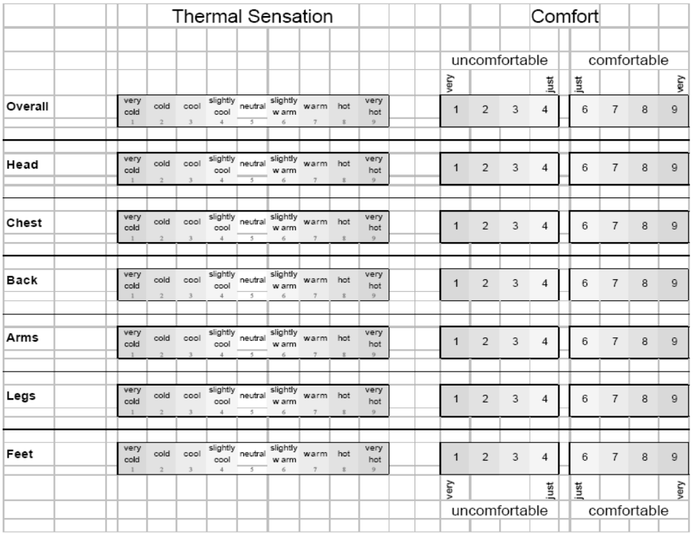

Appendice C Bibliografia normativa comfort calzaturiero

UNI
Metodi di prova:
UNI EN ISO 14268:2006 | Cuoio - Prove fisiche e meccaniche - Determinazione della permeabilità al vapore acqueo
UNI 4818-25:1992 | Supporti rivestiti con materiali polimerici. Metodi di prova. Determinazione dell'assorbimento d'acqua.
UNI 4818-26:1992 | Supporti rivestiti con materiali polimerici. Metodi di prova. Determinazione della velocità di trasmissione del vapor d'acqua

CEN/TC 122 – Ergonomics

EN ISO 7726:2001 | Ergonomics of the thermal environment - Instruments for measuring physical quantities (ISO 7726:1998)
EN ISO 7730:2005 | Ergonomics of the thermal environment - Analytical determination and interpretation of thermal comfort using calculation of the PMV and PPD indices and local thermal comfort criteria (ISO 7730:2005)
EN ISO 7933:2004 | Ergonomics of the thermal environment - Analytical determination and interpretation of heat stress using calculation of the predicted heat strain (ISO 7933:2004)
EN ISO 8996:2004 | Ergonomics of the thermal environment - Determination of metabolic rate (ISO 8996:2004)
EN ISO 9886:2004 | Ergonomics - Evaluation of thermal strain by physiological measurements (ISO 9886:2004)
EN ISO 9920:2003 | Ergonomics of the thermal environment - Estimation of the thermal insulation and evaporative resistance of a clothing ensemble (ISO 9920:1995)
ENV ISO 11079:1998 | Evaluation of cold environments - Determination of required clothing insulation (REQ) (ISO/TR 11079:1993)
prEN ISO 15743 | Ergonomics of the thermal environment - Cold workplaces - Risk assessment and management (ISO/DIS 15743:2005) (*)
prEN ISO 11079 | Ergonomics of the thermal environment - Determination and interpretation of cold stress when using required clothing insulation (IREQ) and local cooling effects (ISO/DIS 11079:2005) (**)
prEN ISO 9920 | Ergonomics of the thermal environment - Estimation of the thermal insulation and evaporative resistance of a clothing ensemble (ISO/DIS 9920:2004)
prEN 13921 | Personal protective equipment - Ergonomic principles (**)

(**) Documento allo studio. Approvazione prevista per fine 2007

CEN/TC 161 – Foot and leg protectors
Metodi, requisiti e linee guida:

CEN ISO/TR 18690:2006 | Guidance for the selection, use and maintenance of safety, protective and occupational footwear (ISO/TR 18690:2006)
EN 13634:2002 | Protective footwear for professional motorcycle riders - Requirements and test methods
EN ISO 20344:2004 | Personal protective equipment - Test methods for footwear (ISO 20344:2004)
EN ISO 20344:2004/AC:2005 | Personal protective equipment - Test methods for footwear (ISO 20344:2004)
EN ISO 20345:2004 | Personal protective equipment - Safety footwear - (ISO 20345:2004)
EN ISO 20346:2004 | Personal protective equipment - Protective footwear (ISO 20346:2004)
EN ISO 20347:2004 | Personal protective equipment - Occupational footwear - (ISO 20347:2004)
Nota : Queste norme sono richiamate dalle Direttive 93/95/EEC, 96/58/EC,
93/68/EEC, 89/686/EEC

CEN/TC 289 – Leather
Metodi di prova:
EN ISO 14268:2002 | Leather - Physical and mechanical tests - Determination of water vapour permeability (ISO 14268:2002)
EN ISO 17229:2002 | Leather - Physical and mechanical tests - Determination of water vapour absorption (ISO 17229:2002)
EN ISO 2417:2002 | Leather - Physical and mechanical tests - Determination of the static absorption of water (ISO 2417:2002)

CEN/TC 309 – Footwear

Metodi di Prova:
EN 12746:2000 | Footwear - Test methods for insoles and insocks - Water absorption and desorption
EN 12746:2000/A1:2005 | Footwear - Test methods for insoles and insocks - Water absorption and desorption
EN 12784:1999 | Footwear - Test methods for whole shoe - Thermal insulation
EN 13515:2001 | Footwear - Test methods for uppers and lining - Water vapour permeability and absorption
EN 13519:2001 | Footwear - Test methods for uppers - High temperature behaviour
EN 13521:2001 | Footwear - Test methods for uppers, lining and insocks - Thermal insulation

Requisiti:

prCEN ISO/TR 20879 (#) | Footwear - Performance requirements for components for footwear - Uppers (ISO/DTR 20879:2006)
prCEN ISO/TR 20880 (#) | Footwear - Performance requirements for components for footwear - Outsoles (ISO/DTR 20880:2006)
prCEN ISO/TR 20881 (#) | Footwear - Performance requirements for components for footwear - Insoles (ISO/DTR 20881:2006)
prCEN ISO/TR 20882 (#) | Footwear - Performance requirements for components for footwear - Lining and insocks (ISO/DTR 20882:2006)
prCEN ISO/TR 20883 (#) | Footwear - Performance requirements for components for footwear - Shanks (ISO/DTR 20883:2006)
prCEN ISO/TR 22648 (#) | Footwear - Performance requirements for components for footwear - Stiffeners and toepuffs (ISO/DTR 22648:2006)
prCEN ISO/TR 20572 (#) | Footwear - Performance requirements for components for footwear - Accessories (ISO/DTR 20572:2006)

(#) Si tratta di progetti di norma ancora allo studio congiunto CEN-ISO, per i quali è l’approvazione mediante inchiesta parallela entro ottobre 2006)
Bibliografia Capitolo 9
1) Fiala D., Lomas K. J., M. Stohrer, (2007),Dynamic Simulation of Human Heat Transfer and Thermal Comfort.
2) Fiala D., Lomas K.J., and Stohrer M. (1999): A computer model of human thermoregulation for a wide range of environmental conditions: The passive system. J.Appl. Physiol., 87 (5), 1957-1972.
3) Fiala D., Lomas K.J., and Stohrer M. (2001): Computer prediction of human thermoregulatory and temperature responses to a wide range of environmental conditions. Int. J. Biometeorol., 45, 143-159.
4) Fu, G.,( 1995) A transient, 3-D mathematical thermal model for the clothed human. Ph.D. Thesis, Kansas State University, Kansas.
5) Gagge A.P., et al., (1971), An effective temperature scale based on a simple model of human physiological regulatory response. ASHRAE Trans.77, 247–262.
6) Gagge, A.P., et al., (1986), A standard predictive index of human response to the thermal environment. ASHRAE Trans. 92, 709–731.
7) Gagge, A.P., Fobelets, A.P., Berglund, P.E. (1986): A standard predictive index of human response to the thermal environment. ASHRAE Trans., 92, 709-731.
8) Havenith, G., et al., (1990), Resultant clothing insulation: a function of body movement, posture, wind, clothing ﬁt and ensemble thickness. Ergonomics 33, 67–84.
9) Hensel H. (1981. Cutaneous thermoreceptors. In Thermoreceptionand Temperature Regulation., H. Hensel, editor. Academic Press,London. 33–61.
10) Huizenga, C., et al., (2001), A model of human physiology and comfort for assessing complex thermal environments. Build. Environ. 36, 691–699.
11) Jones B.W., Ogawa, Y., (1992), Transient interaction between the human and the thermal environment. ASHRAE Trans. 98, 189–195.
12) Li Y., et al., (2004), An integrated model for simulating interactive thermal processes in human–clothing system. J. Therm. Biol. 29, 567–575, Morton, W.E., Hearle, J.W.S., 1993. Physic
13) LiY., Holcombe, B., (1994),. Mathematical simulation of heat and mass transfer in a human–clothing–environment. Text. Res. J. 68, 389–397.
14) Pandolf K. B., Cadarette B S , Sawka M. N., Young A. J., Francesconi R. P., Gonzalez R.R.,(1988), Thermoregulatory responses of matched middle-aged and young men during dry-heat acclimation. J. Appl. Physiol. 65: 65-71, 1988.
15) Smith C.E., (1991), A transient, three-dimensional model of the human thermal system. Ph.D. Thesis, Kansas State University, Kansas.
16) Stolwijk, J.A., Hardy, J.D., 1966),Partitional calorimetric studies of responses of man to thermal transients. J. Appl. Physiol. 21, 967–977.
17) Stolwijk, J.A.J., (1971), A mathematical model of physiological temperature regulation in man. NASA Technical Report No. NASA CR-1855.
18) Tanabe S.I., Kobayashi K., Nakano J., Ozeki Y., Konishi M. (2002) Evaluation of thermal comfort using combined multi-node thermoregulation (65MN) and radiation models and computaional fluid dynamics (CFD). Energy and Buildings, 34, 637-646.
19) Umeno, T., et al.,( 2001), Prediction of skin and clothing temperaturesunder thermal transient considering moisture accumulation in clothing. ASHRAE Trans. 107, 71–81.
20) Wan X., Fan J.,(2008),A transient thermal model of the human body–clothing–environment system, Journal of Thermal Biology 33 (2008) 87–97
21) Wissler E.H., (1964), A mathematical model of the human thermal system. Bull. Math. Biophys. 26, 147–166.
22) Wissler E.H., (1985), Mathematical Simulation of Human Thermal Behavior Using Whole Body Models. Heat transfer in Medicine and Biology. Plenum Press, New York.
23) Xu X., Werner J., (1997), A dynamic model of the human/clothing/environment-system. Appl. Hum. Sci. 16, 61–75.
24) Zhang H., (2004), Human Thermal Sensation and Comfort in Transient and Non-Uniform Z Thermal Environments. Ph. D. Thesis, CEDR, University of California at Berkeley.

